NHẬN XÉT CỦA GIẢNG VIÊN HƯỚNG DẪN

…………, ngày ….. tháng …… năm ……
Giáo viên hướng dẫn
(Ký tên và ghi rõ họ tên)

Trà Vinh, ngày ….. tháng …… năm ……
Giáo viên hướng dẫn
(Ký tên và ghi rõ họ tên)

NHẬN XÉT CỦA THÀNH VIÊN HỘI ĐỒNG

……….., ngày ….. tháng …… năm ……
Thành viên hội đồng
(Ký tên và ghi rõ họ tên)

LỜI CẢM ƠN
Lời đầu tiên em xin chân thành cảm ơn thầy Đoàn Phước Miền đã giảng dạy, truyền đạt cho em những kiến thức trong các buổi học trực tuyến của Đại Học Trà Vinh.
Cám ơn cô quản lý học tập Bùi Ngọc Thanh Tuyền đã hỗ trợ trong quá trình học tập trực tuyến tại website học tập trực tuyến của Đại Học Trà Vinh.
Xin cảm ơn các bạn lớp DK24TTC7 đã luôn đồng hành cùng tôi trong suốt thời gian học tập môn “Chuyên đề ASP.NET” và hỗ trợ tôi trong quá trình làm báo cáo này.
Với sự hiểu biết tự tìm tòi của bản thân, quá trình giảng tận tình của giảng viên qua những buổi học trực tuyến và những bài giảng trên hệ thống học tập em đã cố gắng hoàn thành báo cáo một cách tốt nhất, nhưng cũng không thể tránh được thiếu sót. Kính mong nhận được sự đóng góp ý kiến từ thầy Giảng Viên bộ môn để em có thể nâng cao và bổ sung thêm kiến thức cho bản thân, hoàn thiện báo cáo kết thúc môn học đạt kết quả tốt và hoản chỉnh hơn.
Em xin chân thành cảm ơn!
Thành phố Hồ Chí Minh, ngày 03 tháng 5 năm 2026
Sinh viên thực hiện

Huỳnh Chánh Đại

MỤC LỤC

DANH MỤC HÌNH ẢNH 6
MỞ ĐẦU 7
CHƯƠNG 1: NGHIÊN CỨU LÝ THUYẾT 8
1.1. Khảo sát hiện trạng và giới thiệu bài toán 8
1.2. Yêu cầu chức năng hệ thống 9
1.3. Cơ sở lý thuyết và công nghệ sử dụng 9
1.3.1. Tổng quan về ASP.NET Web Forms và .NET Framework 9
1.3.2. Ngôn ngữ lập trình C# 10
1.3.3. Hệ quản trị Cơ sở dữ liệu SQL Server và nền tảng ADO.NET 10
1.3.4. Các công nghệ hỗ trợ thiết kế giao diện (Front-end) 11
1.3.5. Môi trường phát triển tích hợp IDE Visual Studio 2026. 12
CHƯƠNG 2: HIỆN THỰC HÓA NGHIÊN CỨU 13
2.1. Mô tả bài toán 13
2.1.1. Khảo sát hiện trạng 13
2.1.2. Sơ đồ luồng hoạt động và quy trình nghiệp vụ 14
2.2. Yêu cầu chức năng 16
2.2.1. Nhóm chức năng dành cho Khách hàng 16
2.2.2. Nhóm chức năng dành cho Quản trị viên (Admin) 17
2.3. Mô hình cơ sở dữ liệu 18
2.3.1. Sơ đồ thực thể liên kết (ERD - Entity Relationship Diagram) 18
2.3.2. Đặc tả chi tiết các bảng dữ liệu 19
2.4. Lược đồ Use Case và Phân tích hệ thống. 21
2.4.1. Sơ đồ Use Case tổng quát 21
2.4.2. Phân rã Use Case phân hệ Khách hàng 23
2.4.3. Phân rã Use Case phân hệ Quản trị viên 24
2.5 Kiến trúc hệ thống 26
2.5.1. Sơ đồ kiến trúc và Mô tả 26
2.5.2. Công nghệ sử dụng và Môi trường phát triển 27
CHƯƠNG 3: KẾT QUẢ NGHIÊN CỨU 29
3.1. Giao diện người dùng 29
3.1.2 Các chức năng trên thanh điều hướng (Navigation Menu) 30
3.1.3. Giao diện trang sản phẩm 31
3.1.4. Giao diện trang đăng nhập tài khoản 32
3.1.5. Giao diện trang đăng ký tài khoản 32
3.1.6. Giao diện trang xem chi tiết sản phẩm 33
3.1.7. Giao diện trang giỏ hàng 34
3.1.8. Giao diện trang xác nhận đơn hàng 35
3.2. Quản trị hệ thống 36
3.2.1. Giao diện trang quản trị 36
3.2.1. Giao diện trang quản lý sản phẩm 37
3.2.2. Giao diện trang quản lý danh mục 38
3.2.3. Giao diện trang quản lý tài khoản 38
CHƯƠNG 4: KẾT LUẬN VÀ HƯỚNG PHÁT TRIỂN 40
4.1. Kết quả đạt được của đề tài 40
4.2. Những tồn tại hạn chế của đề tài 40
4.3. Hướng phát triển của đề tài 40
DANH MỤC TÀI LIỆU THAM KHẢO 41

DANH MỤC HÌNH ẢNH

Hình 1: Ảnh chụp màn hình phần mềm SQL Server Management 11
Hình 2: Sơ đồ thuật toán quy trình mua sắm và xử lý đơn hàng 15
Hình 3: Sơ đồ mô hình thực thể liên kết ERD của hệ thống BanGiayDB 19
Hình 4: Sơ đồ Use Case tổng quát hệ thống Website Bán Giày 22
Hình 5: Sơ đồ phân rã Use Case phân hệ Khách hàng 23
Hình 6: Sơ đồ phân rã Use Case phân hệ Quản trị viên 25
Hình 7: Sơ đồ kiến trúc tổng thể của hệ thống 26
Hình 8: Giao diện mặc định của hệ thống 29
Hình 9: Giao diện điều hướng và các lối tắt chức năng 30
Hình 10: Giao diện trang sản phẩm 31
Hình 11: Giao diện trang đăng nhập tài khoản 32
Hình 12: Giao diện trang đăng ký tài khoản 32
Hình 13: Giao diện trang xem chi tiết sản phẩm 33
Hình 14: Giao diện trang giỏ hàng 34
Hình 15: Giao diện trang xác nhận đơn hàng 35
Hình 16: Giao diện trang quản trị 36
Hình 17: Giao diện trang quản lý sản phẩm 37
Hình 18: : Giao diện trang quản lý danh mục 38
Hình 19: Giao diện trang quản lý tài khoản 38
Hình 20: Giao diện trang quản lý đơn hàng 39

MỞ ĐẦU
Trong bối cảnh công nghệ thông tin ngày càng phát triển mạnh mẽ, Internet đã trở thành một công cụ quan trọng trong nhiều lĩnh vực của đời sống, đặc biệt là trong hoạt động kinh doanh và thương mại điện tử. Việc ứng dụng các phần mềm quản lý và xây dựng website bán hàng trực tuyến đã trở thành xu hướng tất yếu đối với các doanh nghiệp và cửa hàng hiện nay.
Hiện nay, ngoài việc bán hàng trực tiếp tại cửa hàng, các doanh nghiệp còn cần xây dựng chiến lược quảng bá sản phẩm hợp lý thông qua Internet nhằm giới thiệu sản phẩm đến đúng đối tượng khách hàng. Website không chỉ là nơi trưng bày sản phẩm mà còn là công cụ hỗ trợ quản lý đơn hàng, chăm sóc khách hàng và phát triển thương hiệu bền vững.
Xuất phát từ những lý do đó, cá nhân em quyết định xây dựng đề tài “Website bán giày”. Mục đích của việc xây dựng website là giúp cửa hàng quảng bá hình ảnh thương hiệu, giới thiệu đầy đủ các mẫu giày đang kinh doanh như giày thể thao, giày sneaker, giày da, giày cao gót, dép sandal, giày trẻ em… đồng thời hỗ trợ khách hàng dễ dàng tìm kiếm, lựa chọn và đặt mua sản phẩm trực tuyến.
Đối tượng nghiên cứu là một cửa hàng kinh doanh giày dép thời trang BanGiay, chuyên cung cấp các sản phẩm giày dành cho nam, nữ và trẻ em với nhiều mẫu mã đa dạng, phù hợp với nhiều độ tuổi và nhu cầu sử dụng khác nhau. Bên cạnh đó, hệ thống còn hỗ trợ nghiên cứu về cách xây dựng thương hiệu, mở rộng chuỗi cửa hàng, quản lý khách hàng thân thiết, quản lý đơn hàng và kết nối với các nền tảng mạng xã hội phổ biến hiện nay.
Phạm vi nghiên cứu của đề tài tập trung vào quá trình đăng tải thông tin sản phẩm, quản lý danh mục giày dép, hỗ trợ khách hàng xem thông tin chi tiết sản phẩm, tìm kiếm cửa hàng gần nhất để mua trực tiếp hoặc đặt hàng online thông qua việc đăng ký tài khoản cá nhân trên website. Người quản lý có thể theo dõi, xử lý và duyệt đơn hàng, quản lý thông tin khách hàng, quản lý các yêu cầu hợp tác mở chi nhánh, đồng thời thống kê doanh thu và lượng khách hàng thân thiết nhằm nâng cao hiệu quả kinh doanh.

CHƯƠNG 1: NGHIÊN CỨU LÝ THUYẾT

1.1. Khảo sát hiện trạng và giới thiệu bài toán
Trong bối cảnh công nghệ thông tin và thương mại điện tử ngày càng phát triển mạnh mẽ, nhu cầu mua sắm của người tiêu dùng đang có sự chuyển dịch lớn từ việc mua trực tiếp tại cửa hàng sang hình thức mua sắm trực tuyến. Tuy nhiên, đối với nhiều cơ sở kinh doanh hiện tại, mô hình hoạt động chủ yếu vẫn đang dựa trên phương thức bán hàng truyền thống và quản lý thủ công. Điều này dẫn đến một số hạn chế nhất định trong quy trình vận hành, cụ thể như sau:
- Về phía quản lý sản phẩm và tồn kho: Đặc thù của ngành kinh doanh giày dép là một mẫu sản phẩm thường đi kèm với nhiều kích cỡ (size) khác. Hiện tại, việc kiểm soát số lượng hàng nhập, hàng xuất và hàng tồn kho theo từng size chủ yếu được thực hiện qua sổ sách hoặc các tệp Excel rời rạc. Phương pháp này mất nhiều thời gian thống kê, dễ xảy ra sai sót dữ liệu và không thể cập nhật tình trạng kho hàng theo thời gian thực.
- Về phía tiếp cận và chăm sóc khách hàng: Cửa hàng vật lý bị giới hạn bởi không gian địa lý và thời gian hoạt động (chỉ mở cửa theo giờ hành chính). Khách hàng muốn mua sản phẩm bắt buộc phải đến tận nơi để xem mẫu mã và thử kích cỡ. Điều này làm giảm khả năng tiếp cận với những khách hàng ở xa hoặc những người có quỹ thời gian hạn hẹp. Đồng thời, việc lưu trữ thông tin khách hàng cũ để chăm sóc và làm các chương trình khuyến mãi chưa được hệ thống hóa một cách bài bản.
- Về khâu xử lý đơn hàng và doanh thu: Việc ghi nhận hóa đơn bằng giấy khiến cho việc tổng hợp doanh thu theo ngày, tháng, quý trở nên cồng kềnh. Chủ cửa hàng khó có cái nhìn tổng quan về mặt hàng nào đang bán chạy (best-seller) hay size giày nào đang thiếu hụt để kịp thời nhập thêm.
Từ những vướng mắc nêu trên, việc áp dụng công nghệ thông tin vào quy trình bán hàng là một yêu cầu tất yếu. Việc xây dựng một Website bán giày trực tuyến không chỉ giải quyết bài toán quản lý kho hàng (đặc biệt là quản lý theo kích cỡ) một cách chính xác, mà còn tạo ra một kênh bán hàng mới, giúp khách hàng có thể tham khảo sản phẩm, chọn size và đặt hàng mọi lúc, mọi nơi (24/7), từ đó nâng cao doanh thu và tính chuyên nghiệp cho cửa hàng.

1.2. Yêu cầu chức năng hệ thống
Website bán giày có những yêu cầu chức năng sau:
- Đăng ký: Cho phép khách hàng đăng ký thành viên vào hệ thống.
- Đăng nhập: Cho phép khách hàng, quản trị viên đăng nhập vào hệ thống.
- Đăng xuất: Cho phép khách hàng, quản trị viên đăng xuất khỏi hệ thống.
- Quản lý tài khoản: Cho phép quản trị viên xem thông tin tài khoản khách hàng và tài khoản quản trị, có thể khóa tài khoản.
- Đơn hàng: Cho phép khách hàng xem giỏ hàng, thêm sản phẩm vào giỏ, cập nhật số lượng sản phẩm trong giỏ, xóa sản phẩm khỏi giỏ hàng.
- Đặt hàng: Khách hàng tiến hành đặt hàng các sản phẩm trong giỏ hàng.
- Xử lý đơn đặt hàng: Cho phép quản trị viên xem danh sách đơn đặt hàng chưa duyệt, đã duyệt và thực hiện chức năng duyệt đơn đặt hàng.
- Quản lý danh mục sản phẩm: Cho phép quản trị viên xem danh sách danh mục sản phẩm và thực hiện chức năng thêm danh mục sản phẩm, cập nhật thông tin danh mục sản phẩm, xóa hoặc cập nhật mới sản phẩm.
- Quản lý sản phẩm: Cho phép quản trị viên xem danh sách sản phẩm và thực hiện chức năng thêm, sửa, xóa, cập nhật thông tin sản phẩm.

1.3. Cơ sở lý thuyết và công nghệ sử dụng

1.3.1. Tổng quan về ASP.NET Web Forms và .NET Framework
a, Nền tảng .NET Framework
.NET Framework là một nền tảng thực thi ứng dụng do Microsoft phát triển, cung cấp một môi trường lập trình mạnh mẽ và toàn diện để xây dựng các ứng dụng Windows, ứng dụng Web và các dịch vụ mạng. Nền tảng này bao gồm hai thành phần chính là Common Language Runtime (CLR) – môi trường thực thi quản lý mã lệnh, bộ nhớ và bảo mật, cùng với .NET Framework Class Library (FCL) – một thư viện lớp khổng lồ cung cấp các hàm API sẵn có cho lập trình viên. Trong khuôn khổ đồ án này, .NET Framework đóng vai trò là nền tảng cốt lõi để biên dịch và chạy ứng dụng web.
b, Công nghệ ASP.NET Web Forms
ASP.NET Web Forms là một phần của mô hình ứng dụng web thuộc hệ sinh thái ASP.NET. Công nghệ này cung cấp phương pháp tiếp cận lập trình hướng sự kiện (Event-driven) tương tự như việc phát triển các ứng dụng Windows Desktop truyền thống. Với Web Forms, lập trình viên có thể xây dựng giao diện người dùng bằng cách kéo thả các điều khiển máy chủ (Server Controls) cung cấp sẵn, đồng thời tách biệt phần thiết kế giao diện (mã HTML/ASPX) và phần xử lý logic (mã Code-behind). Ưu điểm nổi bật của ASP.NET Web Forms là khả năng duy trì trạng thái của trang (View State) qua các lần yêu cầu (Postback), giúp đơn giản hóa quá trình phát triển các ứng dụng quản lý dữ liệu phức tạp.

1.3.2. Ngôn ngữ lập trình C#
C# (C-Sharp) là ngôn ngữ lập trình hướng đối tượng (Object-Oriented Programming - OOP), đa năng, an toàn kiểu (type-safe) và hiện đại, được Microsoft thiết kế dành riêng cho nền tảng .NET. Ngôn ngữ này kế thừa sức mạnh của C++ và Java, mang lại cú pháp rõ ràng, dễ đọc và dễ bảo trì.
Trong hệ thống website bán giày, C# được sử dụng làm ngôn ngữ lập trình chính cho phía máy chủ (Backend). Các tác vụ trọng tâm được xử lý bằng C# bao gồm:
- Tính đóng gói và kế thừa: Giúp tổ chức mã nguồn trong các thư mục như App_Code một cách khoa học.
- Xử lý sự kiện (Event Handling): Xử lý các hành động của người dùng như nhấn nút "Thanh toán" hay "Tìm kiếm".
- Kết nối dữ liệu: C# làm nhiệm vụ nhận dữ liệu từ người dùng, kiểm tra tính hợp lệ và gọi các câu lệnh lưu trữ vào cơ sở dữ liệu.

1.3.3. Hệ quản trị Cơ sở dữ liệu SQL Server và nền tảng ADO.NET
a, Hệ quản trị cơ sở dữ liệu SQL Server 2022
Microsoft SQL Server là một Hệ quản trị cơ sở dữ liệu quan hệ (RDBMS) mạnh mẽ, bảo mật và có hiệu năng cao. Trong đồ án này, SQL Server được lựa chọn làm nơi lưu trữ toàn bộ hệ thống thông tin của website, bao gồm dữ liệu về người dùng, danh mục sản phẩm, thông tin chi tiết các mẫu giày, kích cỡ (size), số lượng tồn kho và lịch sử giao dịch. Các dữ liệu này được tổ chức thành các bảng có mối liên hệ chặt chẽ với nhau (Foreign Key) nhằm đảm bảo tính toàn vẹn của dữ liệu.
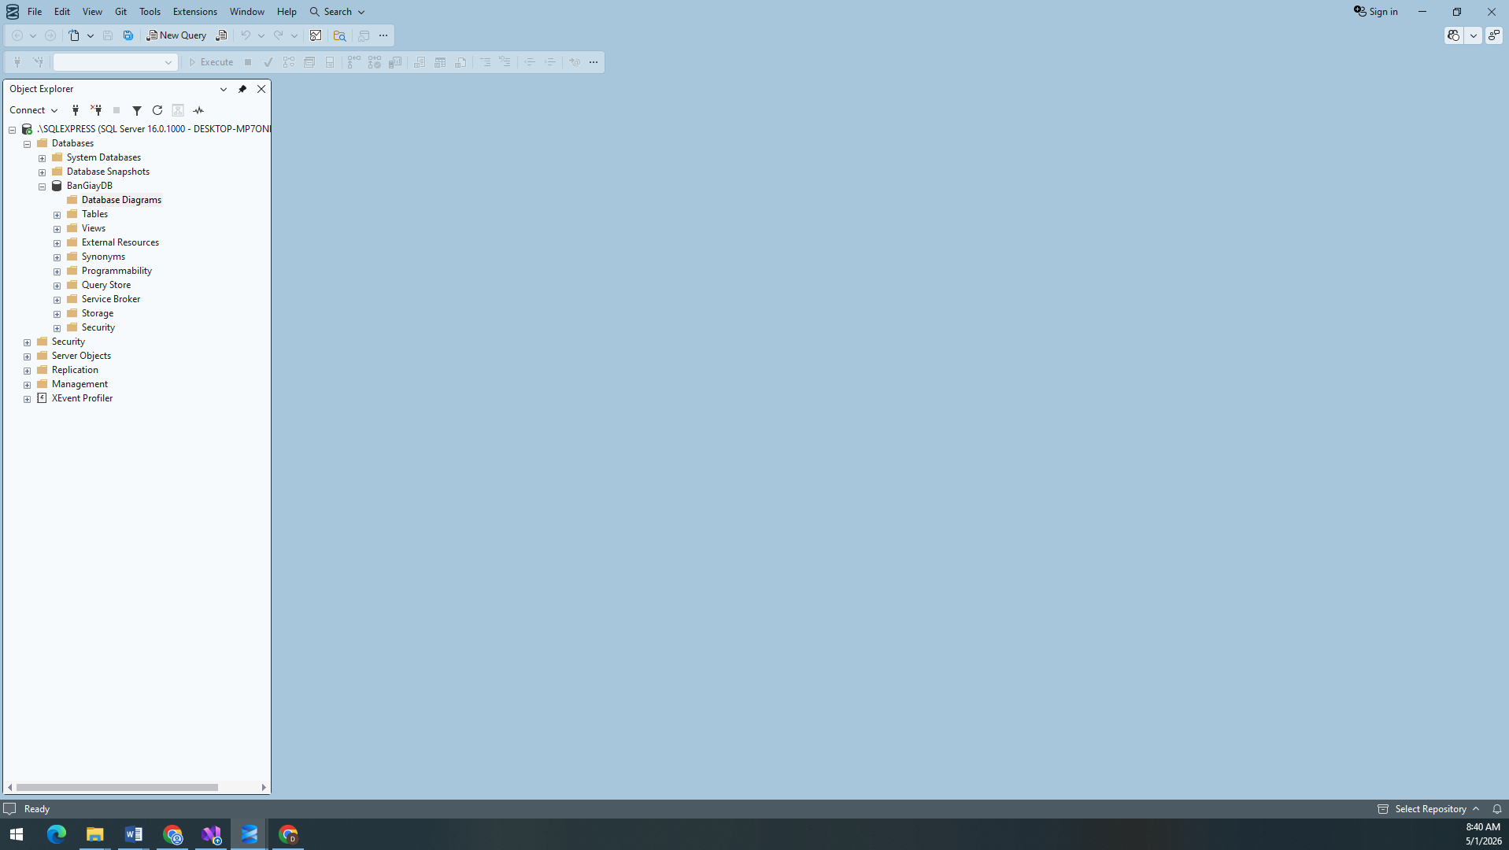
Hình 1: Ảnh chụp màn hình phần mềm SQL Server Management
b, Công nghệ truy xuất dữ liệu ADO.NET
Để ứng dụng ASP.NET có thể giao tiếp với cơ sở dữ liệu SQL Server, hệ thống sử dụng công nghệ ADO.NET. Đây là một tập hợp các lớp thư viện cung cấp phương thức truy cập dữ liệu một cách hiệu quả. Thay vì sử dụng các công cụ ánh xạ đối tượng (ORM), hệ thống được xây dựng bằng ADO.NET thuần (thông qua đối tượng SqlConnection, SqlCommand và SqlDataReader) để lập trình viên có thể trực tiếp thực thi các câu lệnh truy vấn SQL (SELECT, INSERT, UPDATE, DELETE). Phương pháp này giúp tối ưu hóa hiệu năng truy vấn và kiểm soát chặt chẽ luồng dữ liệu truyền tải giữa ứng dụng và cơ sở dữ liệu.

1.3.4. Các công nghệ hỗ trợ thiết kế giao diện (Front-end)
Để mang lại trải nghiệm tốt nhất cho người dùng và đảm bảo tính thẩm mỹ, hệ thống kết hợp nhiều công nghệ phía máy khách (Client-side) để xây dựng giao diện:
- HTML (HyperText Markup Language) và CSS (Cascading Style Sheets): Đóng vai trò cấu trúc các phần tử trên trang web và định dạng phong cách (màu sắc, phông chữ, bố cục).
- Bootstrap: Là một framework CSS phổ biến được tích hợp nhằm xây dựng giao diện đáp ứng (Responsive Web Design). Bootstrap giúp website bán giày tự động điều chỉnh bố cục hiển thị phù hợp trên nhiều thiết bị có kích thước màn hình khác nhau (PC, Tablet, Smartphone), tối ưu hóa trải nghiệm mua sắm của khách hàng.
- JavaScript: Được sử dụng để gia tăng tính tương tác của trang web mà không cần phải tải lại trang. Các kịch bản JavaScript hỗ trợ việc kiểm tra tính hợp lệ của dữ liệu đầu vào (Validation) từ phía người dùng trước khi gửi lên máy chủ, hoặc tạo ra các hiệu ứng hiển thị động cho danh sách sản phẩm.

1.3.5. Môi trường phát triển tích hợp IDE Visual Studio 2026.
Microsoft Visual Studio 2026 là một môi trường phát triển tích hợp (IDE) hàng đầu thế giới dành cho các lập trình viên .NET. Đây là công cụ chính được sử dụng để viết mã nguồn, thiết kế giao diện và kiểm thử hệ thống website bán giày.
- Trình soạn thảo mã thông minh: Với tính năng IntelliSense và gợi ý mã tự động, Visual Studio 2026 giúp việc viết code C# và ASPX nhanh chóng và hạn chế sai sót.
- Công cụ gỡ lỗi (Debugging): Cung cấp khả năng theo dõi biến, kiểm tra lỗi runtime hiệu quả, giúp lập trình viên kiểm soát tốt luồng xử lý của các chức năng phức tạp như giỏ hàng hay thanh toán.
- Quản lý dự án: Giúp tổ chức cây thư mục mã nguồn một cách khoa học, dễ dàng quản lý các thư viện liên kết thông qua NuGet Package Manager.

CHƯƠNG 2: HIỆN THỰC HÓA NGHIÊN CỨU

2.1. Mô tả bài toán
Việc xây dựng hệ thống Website Bán Giày trực tuyến xuất phát từ nhu cầu thực tiễn nhằm giải quyết bài toán kết nối giữa người tiêu dùng và quy trình quản lý bán hàng của cửa hàng, tối ưu hóa quá trình lưu thông hàng hóa và nâng cao trải nghiệm mua sắm.

2.1.1. Khảo sát hiện trạng
a. Bối cảnh chung
Trong kỷ nguyên công nghệ số và sự phát triển mạnh mẽ của mạng lưới Internet, phương thức kinh doanh và thói quen mua sắm của người tiêu dùng đã có sự thay đổi rõ rệt. Thay vì phải đến tận cửa hàng vật lý, người tiêu dùng ngày càng ưa chuộng hình thức thương mại điện tử bởi tính tiện lợi, nhanh chóng và đa dạng lựa chọn. Mặt hàng thời trang nói chung và giày dép nói riêng là một trong những ngành hàng có mức độ tiêu thụ trực tuyến cao nhất.
b. Hiện trạng hoạt động của các cửa hàng kinh doanh giày dép truyền thống
Qua quá trình khảo sát thực tế tại các cửa hàng kinh doanh giày dép quy mô vừa và nhỏ, mô hình hoạt động chủ yếu vẫn dựa vào phương thức truyền thống:
- Về phía khách hàng: Phải đến trực tiếp cửa hàng trong khung giờ mở cửa để xem mẫu mã, thử kích cỡ (size) và thanh toán.
- Về phía cửa hàng: Việc quản lý sản phẩm, kiểm kho, ghi nhận đơn hàng chủ yếu thực hiện bằng sổ sách thủ công hoặc qua các phần mềm offline cơ bản (như Microsoft Excel).
c. Những khó khăn và hạn chế của mô hình hiện tại
- Đối với khách hàng: Mất nhiều thời gian di chuyển, bị giới hạn về không gian, thời gian mua sắm và khó khăn trong việc so sánh giá cả, mẫu mã.
- Đối với cửa hàng:
  - Khó khăn đặc thù trong quản lý kho: Một mẫu giày luôn đi kèm nhiều biến thể về kích cỡ (Size 38, 39, 40...). Việc quản lý thủ công rất dễ dẫn đến sai lệch số liệu tồn kho, không nắm rõ tình trạng còn/hết của từng size cụ thể.
  - Phạm vi tiếp cận hẹp: Chỉ thu hút được lượng khách hàng sinh sống quanh khu vực cửa hàng vật lý.
  - Thống kê, báo cáo kém hiệu quả: Rất khó để tổng hợp nhanh chóng doanh thu hay xác định mẫu giày, size giày nào đang bán chạy nhất.
d. Sự cần thiết của đề tài
Từ những hạn chế trên, việc xây dựng một hệ thống Website Bán Giày là nhu cầu thiết yếu. Hệ thống không chỉ giúp khách hàng mua sắm dễ dàng mọi lúc mọi nơi, mà còn cung cấp cho quản trị viên một công cụ quản lý tập trung, giải quyết triệt để bài toán quản lý tồn kho chi tiết đến từng biến thể kích cỡ (size) của sản phẩm.

2.1.2. Sơ đồ luồng hoạt động và quy trình nghiệp vụ
Để hiện thực hóa bài toán trên, hệ thống được thiết kế với quy trình nghiệp vụ mua hàng và xử lý đơn hàng cốt lõi như sau:
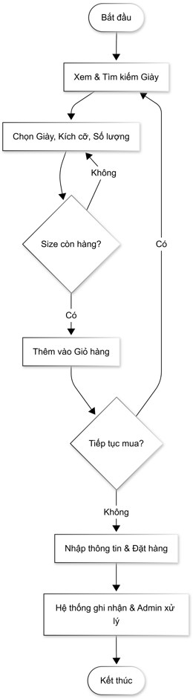
Hình 2: Sơ đồ thuật toán quy trình mua sắm và xử lý đơn hàng

Mô tả chi tiết quy trình nghiệp vụ:
Quy trình hệ thống được vận hành thông qua các bước logic chặt chẽ, đảm bảo tính chính xác về mặt dữ liệu tồn kho:
- Duyệt và tìm kiếm sản phẩm: Khách hàng truy cập website, xem danh sách các mẫu giày được phân loại theo danh mục.
- Lựa chọn và kiểm tra tồn kho (Bước quan trọng): Khách hàng chọn một mẫu giày cụ thể, bắt buộc phải chọn kích cỡ (Size) và số lượng muốn mua. Lúc này, hệ thống sẽ chọc vào Cơ sở dữ liệu để rẽ nhánh kiểm tra:
  - Nếu Size đó đã hết hàng: Hệ thống chặn thao tác thêm vào giỏ và yêu cầu khách hàng chọn Size khác hoặc sản phẩm khác.
  - Nếu Size đó còn hàng: Cho phép sản phẩm được thêm vào Giỏ hàng ảo.
- Quản lý giỏ hàng và Đặt hàng: Khách hàng có quyền quyết định tiếp tục mua sắm hoặc đi đến bước thanh toán. Tại bước thanh toán, khách hàng nhập các thông tin giao nhận cần thiết và xác nhận đặt hàng.
- Xử lý giao dịch: Ngay khi xác nhận đặt hàng thành công, hệ thống tự động lưu trữ thông tin Đơn hàng, đồng thời trừ đi số lượng tồn kho tương ứng của đúng Size giày vừa bán. Quản trị viên (Admin) sẽ tiếp nhận đơn hàng trên hệ thống để tiến hành duyệt, đóng gói và giao hàng cho khách, kết thúc một chu trình nghiệp vụ.

2.2. Yêu cầu chức năng
Để hệ thống website bán giày vận hành hiệu quả và đáp ứng tốt nhu cầu của người dùng, các yêu cầu chức năng được phân tích và chia thành hai nhóm chính dựa trên vai trò của người sử dụng: nhóm chức năng dành cho Khách hàng (giao diện Front-end) và nhóm chức năng dành cho Quản trị viên (giao diện Back-end).

2.2.1. Nhóm chức năng dành cho Khách hàng
Đây là nhóm chức năng cho phép người dùng ẩn danh hoặc người dùng đã đăng ký thực hiện các thao tác mua sắm trực tuyến:
- Chức năng Đăng ký/Đăng nhập: Cho phép khách hàng tạo tài khoản cá nhân để quản lý thông tin mua hàng. Hệ thống yêu cầu xác thực thông tin đăng nhập để đảm bảo tính bảo mật.
- Chức năng Xem và Tìm kiếm sản phẩm:
  - Khách hàng có thể duyệt danh sách giày theo từng danh mục (Giày nam, Giày nữ, Giày thể thao...).
  - Chức năng tìm kiếm cho phép người dùng tìm nhanh sản phẩm theo tên hoặc từ khóa liên quan.
- Chức năng Xem chi tiết sản phẩm: Hiển thị đầy đủ thông tin về đôi giày bao gồm: hình ảnh minh họa, giá bán, mô tả sản phẩm và danh sách các kích cỡ (size) hiện có.
- Chức năng Quản lý Giỏ hàng: Cho phép khách hàng chọn size và số lượng để thêm vào giỏ hàng.
  - Người dùng có thể cập nhật số lượng sản phẩm trong giỏ hoặc xóa các sản phẩm không mong muốn trước khi tiến hành đặt hàng.
- Chức năng Thanh toán và Đặt hàng: Khách hàng cung cấp thông tin giao hàng (họ tên, địa chỉ, số điện thoại) và xác nhận đơn hàng. Hệ thống sẽ ghi nhận đơn hàng vào cơ sở dữ liệu với trạng thái mặc định là "Chờ xử lý".

2.2.2. Nhóm chức năng dành cho Quản trị viên (Admin)
Đây là nhóm chức năng quản trị nội bộ dành cho chủ cửa hàng để điều hành và kiểm soát dữ liệu:
- Chức năng Đăng nhập quản trị: Yêu cầu tài khoản có quyền Admin để truy cập vào trang quản trị.
- Quản lý Danh mục (Category Management): Cho phép Admin thực hiện các thao tác thêm mới, chỉnh sửa thông tin hoặc xóa bỏ các danh mục sản phẩm của cửa hàng.
- Quản lý Sản phẩm (Product Management): Thêm mới sản phẩm giày kèm theo hình ảnh minh họa, giá nhập, giá bán và mô tả chi tiết.
  - Cập nhật thông tin sản phẩm hoặc gỡ bỏ sản phẩm khỏi hệ thống.
- Quản lý Kích cỡ và Tồn kho: Admin có thể thiết lập các kích cỡ (size) khác nhau cho từng loại giày.
  - Quản lý và cập nhật số lượng tồn kho tương ứng với từng size để hệ thống tự động thông báo khi hết hàng.
- Quản lý Đơn hàng (Order Management): Xem danh sách các đơn hàng mới từ khách hàng.
  - Kiểm tra chi tiết đơn hàng (khách hàng mua mẫu giày nào, size bao nhiêu, tổng tiền).
  - Cập nhật trạng thái đơn hàng (ví dụ: Chờ xử lý -> Đang giao -> Đã hoàn thành) để khách hàng tiện theo dõi.

2.3. Mô hình cơ sở dữ liệu
Cơ sở dữ liệu (Database) đóng vai trò là nền tảng lưu trữ và quản lý toàn bộ luồng thông tin của hệ thống. Dựa trên kết quả phân tích đặc tả yêu cầu, cơ sở dữ liệu của hệ thống Website Bán Giày được thiết kế và triển khai trên hệ quản trị MS SQL Server (Database name: BanGiayDB), đảm bảo tính nhất quán và toàn vẹn dữ liệu cho quy trình kinh doanh.

2.3.1. Sơ đồ thực thể liên kết (ERD - Entity Relationship Diagram)
Sơ đồ ERD mô tả cấu trúc vật lý của cơ sở dữ liệu, bao gồm các thực thể (bảng), các thuộc tính (trường dữ liệu) và các mối quan hệ khóa chính (Primary Key) - khóa ngoại (Foreign Key) giữa các bảng.
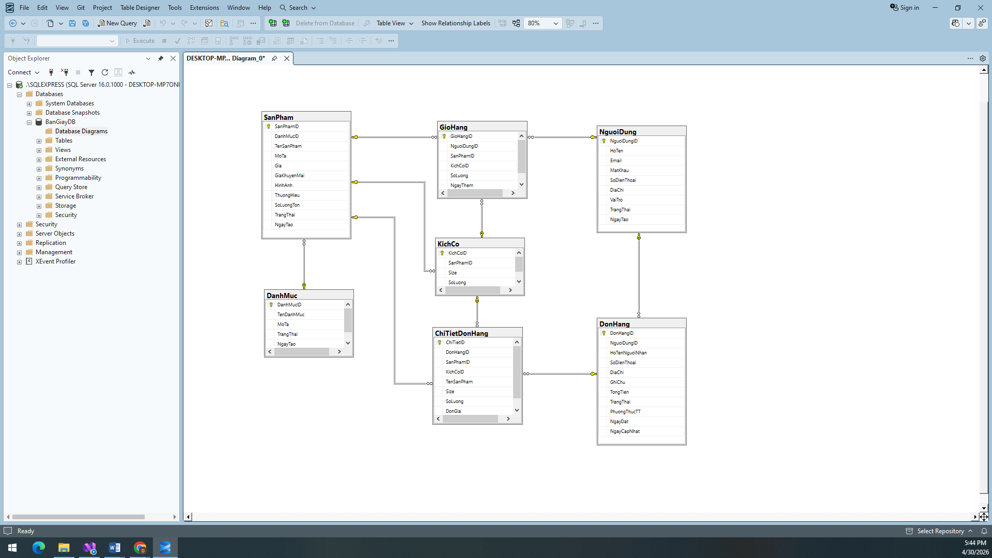
Hình 3: Sơ đồ mô hình thực thể liên kết ERD của hệ thống BanGiayDB

2.3.2. Đặc tả chi tiết các bảng dữ liệu
Dựa trên sơ đồ thực thể liên kết, cơ sở dữ liệu hệ thống được chuẩn hóa thành 7 bảng vật lý nhằm đảm bảo tính toàn vẹn và tối ưu hóa việc quản lý dữ liệu. Dưới đây là đặc tả chi tiết các trường thông tin của từng bảng:
a, Bảng Người dùng (NguoiDung)
- Chức năng: Lưu trữ thông tin tài khoản của khách hàng và nhân viên quản trị (Admin).
- Các cột chính:
  - NguoiDungID (Khóa chính - PK): Mã định danh duy nhất cho mỗi người dùng.
  - Thông tin cá nhân: HoTen, Email, MatKhau, SoDienThoai, DiaChi.
  - VaiTro (Role): Phân quyền người dùng (Ví dụ: Khách hàng, Admin).
  - TrangThai, NgayTao: Quản lý tình trạng tài khoản và ngày đăng ký.
- Mối quan hệ: Liên kết với bảng DonHang (mối quan hệ 1-N) và bảng GioHang.
b, Bảng Danh mục (DanhMuc)
- Chức năng: Phân loại các nhóm sản phẩm giày dép (Ví dụ: Giày Nam, Giày Nữ, Sneaker...).
- Các cột chính: DanhMucID (PK), TenDanhMuc, MoTa, TrangThai, NgayTao.
- Mối quan hệ: Một danh mục chứa được nhiều sản phẩm (Liên kết 1-N với bảng SanPham).
c, Bảng Sản phẩm (SanPham)
- Chức năng: Lưu trữ thông tin chung của một mẫu giày cụ thể.
- Các cột chính:
  - SanPhamID (PK): Mã sản phẩm.
  - DanhMucID (Khóa ngoại - FK): Xác định danh mục thuộc về.
  - TenSanPham, MoTa, Gia, GiaKhuyenMai: Thông tin định danh và giá bán.
  - HinhAnh, ThuongHieu: Hình ảnh đại diện và thương hiệu sản phẩm.
  - SoLuongTon: Tổng số lượng tồn kho chung của mẫu giày.
- Mối quan hệ: Liên kết tới các bảng KichCo, GioHang, ChiTietDonHang.
d, Bảng Kích cỡ (KichCo)
- Chức năng: Thành phần quan trọng nhất trong nghiệp vụ bán giày, dùng để quản lý chi tiết từng Size (38, 39, 40...) và số lượng tồn kho thực tế của riêng Size đó.
- Các cột chính: KichCoID (PK), SanPhamID (FK), Size, SoLuong.
- Mối quan hệ: Liên kết với SanPham (N-1) và cung cấp dữ liệu cho GioHang, ChiTietDonHang.
e, Bảng Giỏ hàng (GioHang)
- Chức năng: Lưu trữ các sản phẩm khách hàng đã chọn nhưng chưa tiến hành thanh toán.
- Các cột chính: GioHangID (PK), NguoiDungID (FK), SanPhamID (FK), KichCoID (FK), SoLuong, NgayThem.
f, Bảng Đơn hàng (DonHang)
- Chức năng: Lưu trữ thông tin tổng quát của mỗi lần đặt hàng (Hóa đơn tổng).
- Các cột chính:
  - DonHangID (PK): Mã hóa đơn.
  - NguoiDungID (FK): Thông tin khách hàng đặt đơn.
  - Thông tin giao hàng: HoTenNguoiNhan, SoDienThoai, DiaChi, GhiChu.
  - Thông tin thanh toán: TongTien, PhuongThucTT (COD, Chuyển khoản).
  - TrangThai: Theo dõi tình trạng đơn hàng (Chờ xác nhận, Đang giao, Hoàn thành).
  - NgayDat, NgayCapNhat.
g, Bảng Chi tiết Đơn hàng (ChiTietDonHang)
- Chức năng: Lưu trữ danh sách các mặt hàng cụ thể trong một đơn hàng lớn.
- Các cột chính:
  - ChiTietID (PK), DonHangID (FK), SanPhamID (FK), KichCoID (FK), SoLuong.
  - TenSanPham, Size: Lưu thông tin sản phẩm và kích cỡ tại thời điểm mua.
  - DonGia: Giá bán tại thời điểm mua (Dùng để bảo toàn lịch sử doanh thu nếu bảng SanPham có thay đổi giá sau này).

2.4. Lược đồ Use Case và Phân tích hệ thống.

2.4.1. Sơ đồ Use Case tổng quát
Sơ đồ này cung cấp cái nhìn khái quát nhất về sự tương tác của Khách hàng và Quản trị viên đối với các nhóm chức năng lớn của hệ thống
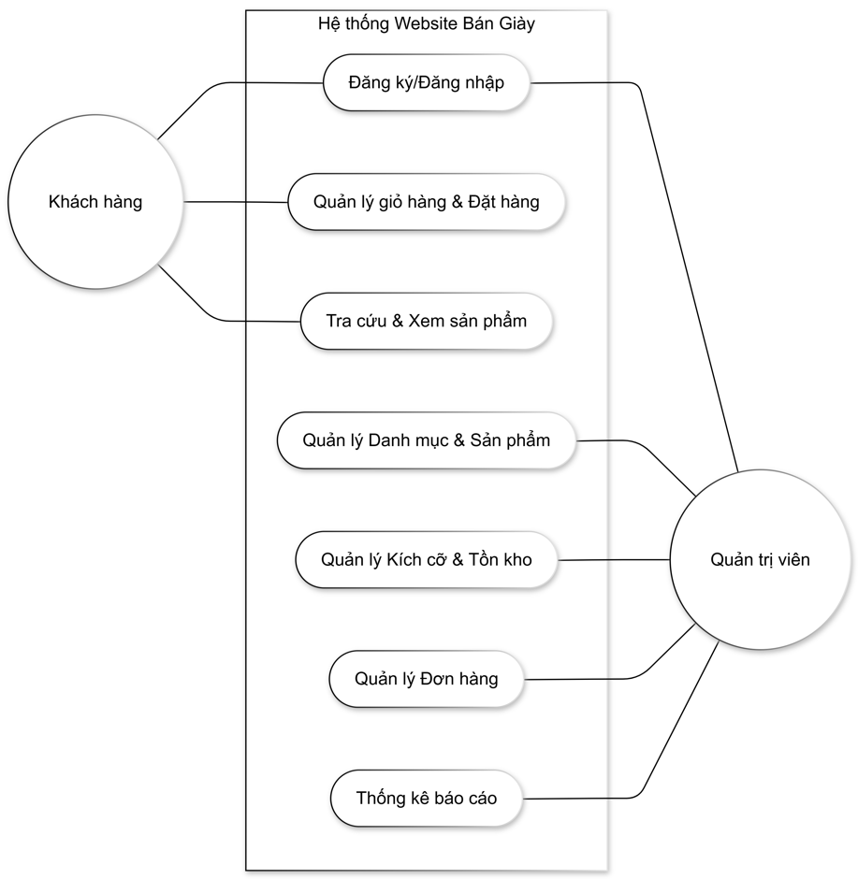
Hình 4: Sơ đồ Use Case tổng quát hệ thống Website Bán Giày
Mô tả các thành phần cốt lõi của sơ đồ:
- Tác nhân (Actor):
  - Khách hàng: Đại diện cho nhóm người dùng cuối, thực hiện các tương tác phục vụ nhu cầu mua sắm và theo dõi thông tin đơn hàng cá nhân.
  - Quản trị viên: Đại diện cho đội ngũ vận hành, có quyền truy cập chuyên sâu để điều phối dữ liệu hàng hóa, quản lý kho và xử lý các giao dịch phát sinh.
- Các nhóm Use Case chính:
  - Đăng ký / Đăng nhập: Là cổng xác thực chung để định danh người dùng và phân quyền truy cập tương ứng với vai trò của họ trong hệ thống.
  - Tra cứu & Xem sản phẩm: Chức năng cho phép khách hàng tiếp cận kho dữ liệu giày dép theo danh mục và từ khóa.
  - Quản lý giỏ hàng & Đặt hàng: Luồng nghiệp vụ chính để khách hàng lựa chọn kích cỡ phù hợp và tạo lập đơn hàng trực tuyến.
  - Quản lý Danh mục & Sản phẩm: Công cụ dành cho Admin để cập nhật mẫu mã, giá cả và thông tin thương hiệu.
  - Quản lý Kích cỡ & Tồn kho: Nghiệp vụ quan trọng nhất nhằm kiểm soát chính xác số lượng tồn của từng Size giày, đảm bảo dữ liệu bán hàng luôn khớp với thực tế kho.
  - Quản lý Đơn hàng: Tiếp nhận, kiểm tra và cập nhật trạng thái vận chuyển cho các đơn đặt hàng từ khách.
  - Thống kê báo cáo: Cung cấp dữ liệu trực quan về doanh thu và tình hình kinh doanh cho quản trị viên.

2.4.2. Phân rã Use Case phân hệ Khách hàng
Phân hệ dành cho khách hàng tập trung vào việc tối ưu hóa trải nghiệm mua sắm trực tuyến, cho phép người dùng tiếp cận thông tin sản phẩm và thực hiện giao dịch một cách chính xác.
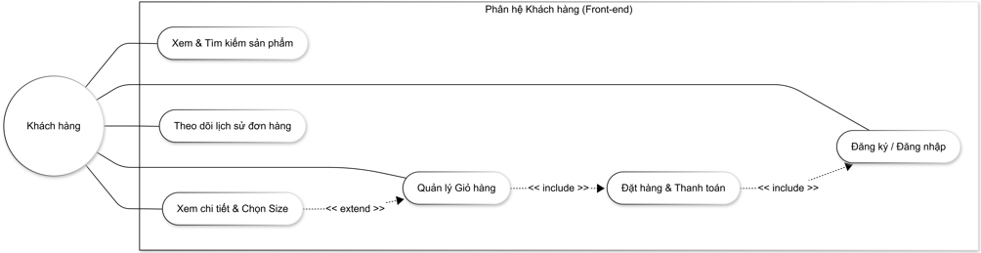
Hình 5: Sơ đồ phân rã Use Case phân hệ Khách hàng
Mô tả đặc tả nghiệp vụ chi tiết:
- Xem & Tìm kiếm sản phẩm:
  - Khách hàng có thể duyệt danh sách các mẫu giày theo từng danh mục phân loại đã được quản trị viên thiết lập.
  - Hệ thống hỗ trợ công cụ tìm kiếm nhanh giúp người dùng tra cứu sản phẩm theo tên hoặc các từ khóa liên quan.
- Xem chi tiết & Chọn Size:
  - Đây là nghiệp vụ tiền đề quan trọng nhất trong quá trình mua sắm giày dép.
  - Hệ thống yêu cầu khách hàng phải lựa chọn kích cỡ (Size) phù hợp từ danh sách các kích cỡ đang còn hàng trong cơ sở dữ liệu trước khi thực hiện thêm vào giỏ.
- Quản lý Giỏ hàng:
  - Đây là Use Case mang tính chất mở rộng từ thao tác xem chi tiết sản phẩm.
  - Khách hàng có quyền cập nhật số lượng tăng/giảm hoặc loại bỏ các sản phẩm không mong muốn khỏi danh sách chọn mua tạm thời.
- Đặt hàng & Thanh toán:
  - Use Case này bao hàm việc xác nhận danh sách hàng hóa và cung cấp thông tin giao nhận (Họ tên, số điện thoại, địa chỉ).
  - Để đảm bảo tính xác thực và quyền lợi người dùng, chức năng thanh toán đồng thời bao hàm việc xác thực thông qua chức năng Đăng ký / Đăng nhập.
- Theo dõi lịch sử đơn hàng:
  - Cho phép người dùng tra cứu lại danh sách các giao dịch đã thực hiện trong quá khứ.
  - Khách hàng có thể theo dõi tiến trình xử lý đơn hàng theo thời gian thực (Chờ duyệt, Đang giao, Đã hoàn thành) để chủ động nhận hàng.

2.4.3. Phân rã Use Case phân hệ Quản trị viên
Phân hệ dành cho Quản trị viên đóng vai trò là trung tâm điều hành toàn bộ dữ liệu và hoạt động kinh doanh của hệ thống. Tác nhân này có quyền can thiệp trực tiếp vào cơ sở dữ liệu để đảm bảo luồng vận hành diễn ra chính xác và xuyên suốt.
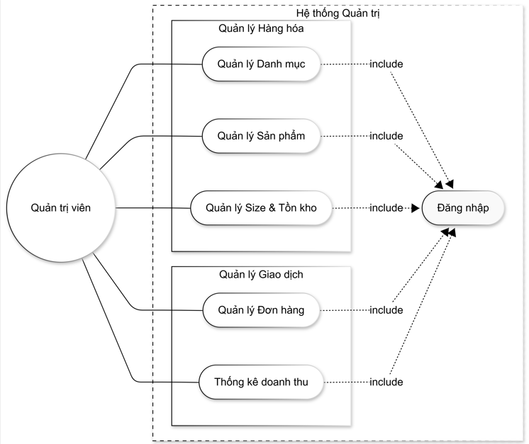
Hình 6: Sơ đồ phân rã Use Case phân hệ Quản trị viên
Đặc tả chi tiết các nhóm nghiệp vụ:
- Ràng buộc bảo mật (Use Case Đăng nhập): Sơ đồ thể hiện rõ tính minh bạch và an toàn của hệ thống thông qua mối quan hệ bao hàm (<<include>>). Mọi thao tác thuộc nhóm Quản lý Hàng hóa và Quản lý Giao dịch đều bắt buộc phải gọi đến Use Case Đăng nhập. Điều này đồng nghĩa với việc Quản trị viên phải xác thực danh tính thành công trước khi được phép tác động (Thêm, Sửa, Xóa) vào cơ sở dữ liệu.
- Nhóm Quản lý Hàng hóa: Tập trung vào việc duy trì, phân loại và số hóa kho sản phẩm.
  - Quản lý Danh mục: Cho phép tạo mới và chỉnh sửa các nhóm phân loại sản phẩm, giúp tổ chức cấu trúc website một cách khoa học.
  - Quản lý Sản phẩm: Thực hiện cập nhật các thông tin định danh cốt lõi của mặt hàng như tên gọi, giá bán, hình ảnh và mô tả chi tiết.
  - Quản lý Size & Tồn kho: Đây là nghiệp vụ đóng vai trò cầu nối quan trọng. Quản trị viên thực hiện cập nhật số lượng tồn thực tế cho từng dải kích cỡ (Size) tương ứng với từng mẫu giày, đảm bảo dữ liệu "Còn hàng/Hết hàng" hiển thị phía khách hàng luôn đồng bộ với kho bãi.
- Nhóm Quản lý Giao dịch: Tập trung vào quy trình hậu mãi và theo dõi hiệu suất kinh doanh.
  - Quản lý Đơn hàng: Tiếp nhận thông tin từ người mua, kiểm tra tính hợp lệ của đơn hàng và tiến hành cập nhật liên tục các trạng thái xử lý (Chờ duyệt, Đang giao, Đã hoàn thành, Đã hủy).
  - Thống kê doanh thu: Hệ thống trích xuất dữ liệu từ các đơn hàng thành công để lập các báo cáo tài chính, tổng hợp doanh thu theo thời gian, hỗ trợ người quản lý đánh giá hiệu quả hoạt động của cửa hàng.

2.5 Kiến trúc hệ thống

2.5.1. Sơ đồ kiến trúc và Mô tả
Hệ thống Website Bán Giày được thiết kế và xây dựng dựa trên mô hình Kiến trúc 3 lớp (3-Tier Architecture) kết hợp với công nghệ ASP.NET Web Forms. Việc áp dụng mô hình phân tầng giúp hệ thống tách biệt rõ ràng giữa phần hiển thị giao diện, phần xử lý logic nghiệp vụ và phần quản trị cơ sở dữ liệu. Nhờ đó, mã nguồn trở nên trực quan, dễ dàng quản lý, bảo trì và có khả năng mở rộng linh hoạt trong tương lai.
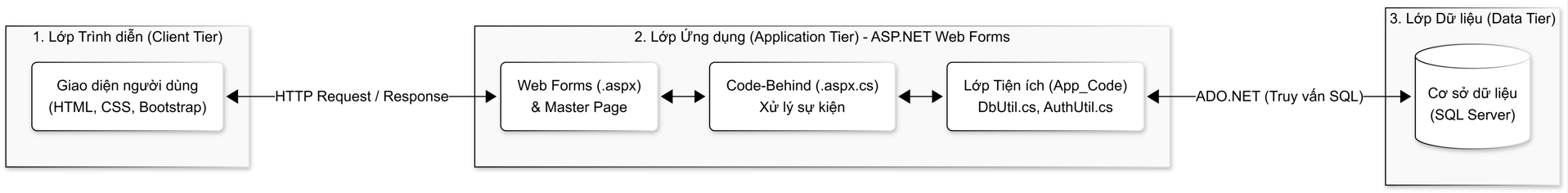
Hình 7: Sơ đồ kiến trúc tổng thể của hệ thống
Hệ thống được vận hành thông qua sự tương tác chặt chẽ giữa 3 phân tầng cơ bản:
- Lớp Trình diễn (Presentation Tier / Client): Đây là phân tầng đóng vai trò giao tiếp trực tiếp với người dùng cuối (khách hàng và quản trị viên). Lớp này tiếp nhận các thao tác của người dùng thông qua trình duyệt web, đóng gói thành các HTTP Request gửi đến máy chủ và hiển thị kết quả trả về. Giao diện được thiết kế theo chuẩn Responsive, đảm bảo tính tương thích và trải nghiệm tối ưu trên đa nền tảng thiết bị.
- Lớp Ứng dụng (Business Logic Tier / Server): Là lõi xử lý trung tâm của toàn bộ hệ thống, được triển khai bằng công nghệ ASP.NET Web Forms. Phân tầng này bao gồm các thành phần chính:
  - Giao diện Web Forms (.aspx & Site.Master): Xây dựng bộ khung giao diện nhất quán cho toàn trang.
  - Code-Behind (.aspx.cs): Chứa các đoạn mã C# thực thi logic nghiệp vụ dựa trên cơ chế hướng sự kiện (Event-driven), xử lý các luồng dữ liệu như tính toán giỏ hàng, xác thực đăng nhập.
  - Thành phần Tiện ích (App_Code): Quản lý tập trung các lớp dùng chung, điển hình như lớp DbUtil.cs đảm nhận việc thiết lập kết nối và đóng gói các phương thức giao tiếp với cơ sở dữ liệu.
- Lớp Dữ liệu (Data Access Tier): Chịu trách nhiệm lưu trữ vật lý, bảo xuất và duy trì tính toàn vẹn của toàn bộ dữ liệu (thông tin sản phẩm, đơn hàng, người dùng). Lớp Ứng dụng tương tác với Lớp Dữ liệu thông qua nền tảng ADO.NET. Đặc biệt, hệ thống sử dụng cơ chế truyền tham số (Parameterized Queries) thông qua đối tượng SqlCommand nhằm ngăn chặn triệt để các lỗ hổng bảo mật như SQL Injection, đảm bảo an toàn tuyệt đối cho cơ sở dữ liệu.

2.5.2. Công nghệ sử dụng và Môi trường phát triển
Để hiện thực hóa kiến trúc trên, đồ án sử dụng các nền tảng công nghệ và công cụ phát triển đồng bộ, hiện đại nhằm đáp ứng tốt các yêu cầu về hiệu suất và trải nghiệm người dùng:
a. Ngôn ngữ và Nền tảng công nghệ:
- Công nghệ Front-end: Sử dụng HTML5, CSS3, JavaScript. Ứng dụng thư viện Bootstrap để tối ưu hóa thiết kế giao diện đáp ứng (Responsive Web Design).
- Công nghệ Back-end: Sử dụng Framework ASP.NET Web Forms chạy trên nền tảng .NET Framework. Ngôn ngữ lập trình chính được sử dụng để xử lý logic phía máy chủ là C#.
- Hệ quản trị cơ sở dữ liệu: Microsoft SQL Server - Hệ quản trị cơ sở dữ liệu quan hệ mạnh mẽ, đáp ứng tốt nhu cầu lưu trữ và truy xuất dữ liệu phức tạp.
- Tương tác dữ liệu: Sử dụng bộ thư viện ADO.NET (thông qua SqlConnection, SqlCommand, SqlDataReader) để thực thi các lệnh truy vấn SQL trực tiếp.
b. Môi trường phát triển và Cài đặt:
- Hệ điều hành: Windows 10 / Windows 11.
- Môi trường tích hợp (IDE): Microsoft Visual Studio 2026 – Cung cấp đầy đủ các công cụ soạn thảo mã nguồn, thiết kế giao diện trực quan và gỡ lỗi (Debugging).
- Công cụ quản trị CSDL: SQL Server Management Studio (SSMS).
- Trình duyệt kiểm thử: Google Chrome, Microsoft Edge.

CHƯƠNG 3: KẾT QUẢ NGHIÊN CỨU

3.1. Giao diện người dùng

3.1.1 Giao diện mặc định khi chạy website

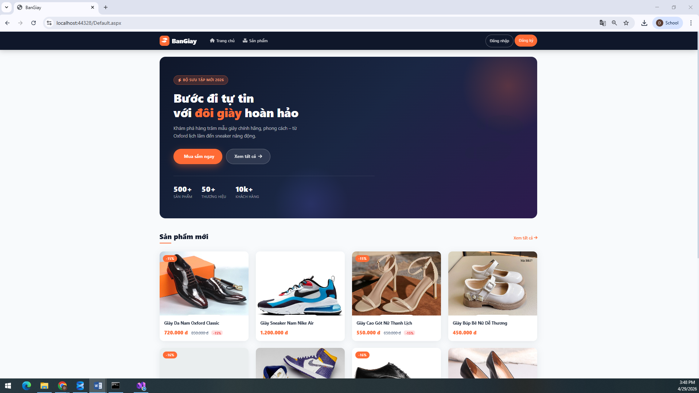
Hình 8: Giao diện mặc định của hệ thống

Trang chủ là màn hình giao tiếp đầu tiên khi người dùng truy cập vào website. Bố cục được thiết kế trực quan nhằm hỗ trợ tối đa việc tìm kiếm thông tin của khách hàng, bao gồm các đặc điểm chính:
- Thanh điều hướng (Navigation Bar): Được bố trí cố định theo phương ngang ở đầu trang, cung cấp các liên kết nhanh đến những chức năng cốt lõi của hệ thống.
- Menu thả xuống (Dropdown Menu): Được tích hợp tại mục "Sản phẩm". Khi người dùng thao tác rê chuột vào, hệ thống sẽ tự động mở rộng và hiển thị chi tiết các danh mục phân loại giày dép.
- Khu vực nội dung trọng tâm: Trình bày banner quảng bá cỡ lớn và danh sách các mẫu sản phẩm mới dưới dạng lưới (Grid), giúp thu hút sự chú ý và điều hướng khách hàng vào luồng mua sắm.

3.1.2 Các chức năng trên thanh điều hướng (Navigation Menu)
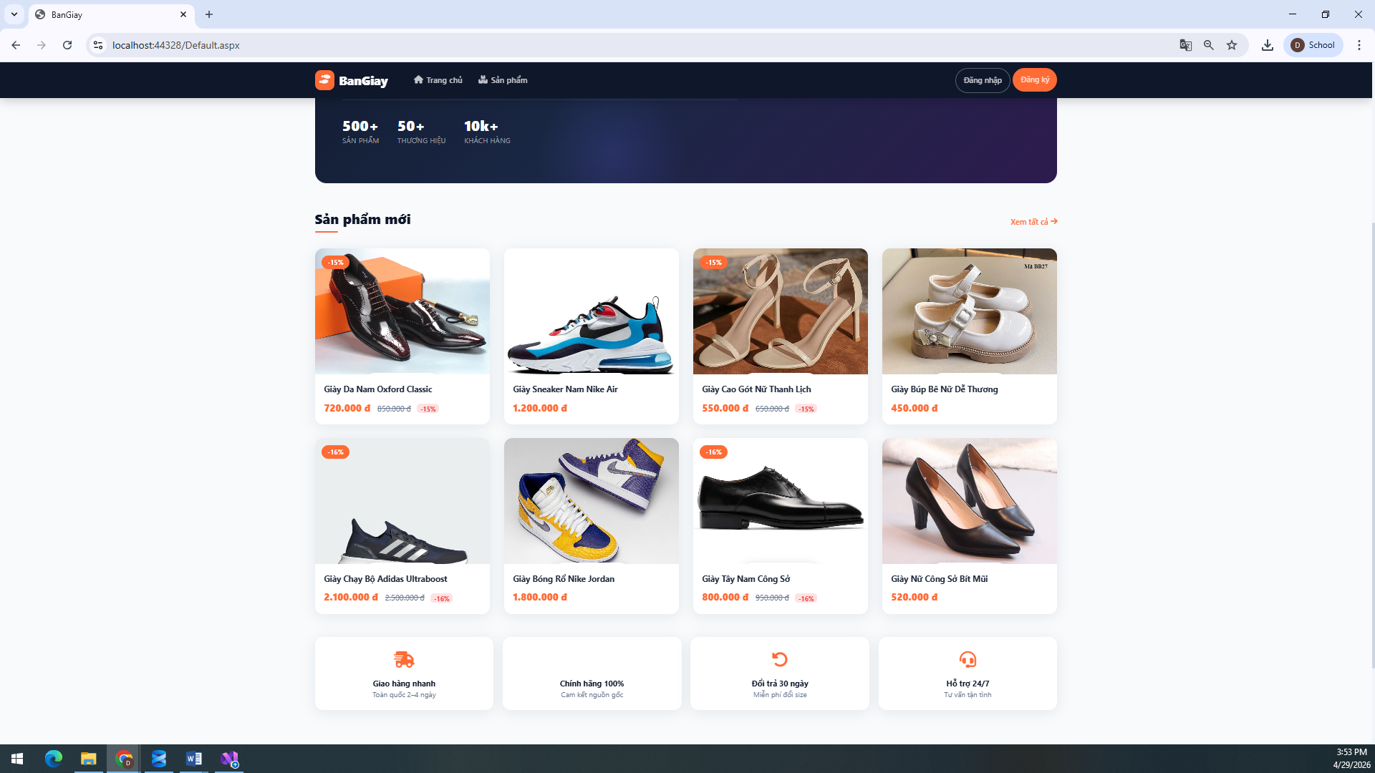
Hình 9: Giao diện điều hướng và các lối tắt chức năng

Thanh điều hướng (Menu) nằm ở góc trên cùng, linh hoạt thay đổi dựa theo trạng thái đăng nhập của người dùng:
- Mặc định: Hiển thị menu Trang chủ và Giỏ hàng (kiểm tra sản phẩm đã chọn mua).
- Khi chưa đăng nhập: Hiển thị thêm menu Đăng ký (tạo tài khoản mới) và Đăng nhập (để tiến hành đặt hàng).
- Khi đã đăng nhập: Hệ thống tự động ẩn Đăng ký/Đăng nhập, đồng thời bổ sung menu Thông tin tài khoản (xem/cập nhật thông tin cá nhân) và Đăng xuất (thoát phiên làm việc an toàn).

3.1.3. Giao diện trang sản phẩm
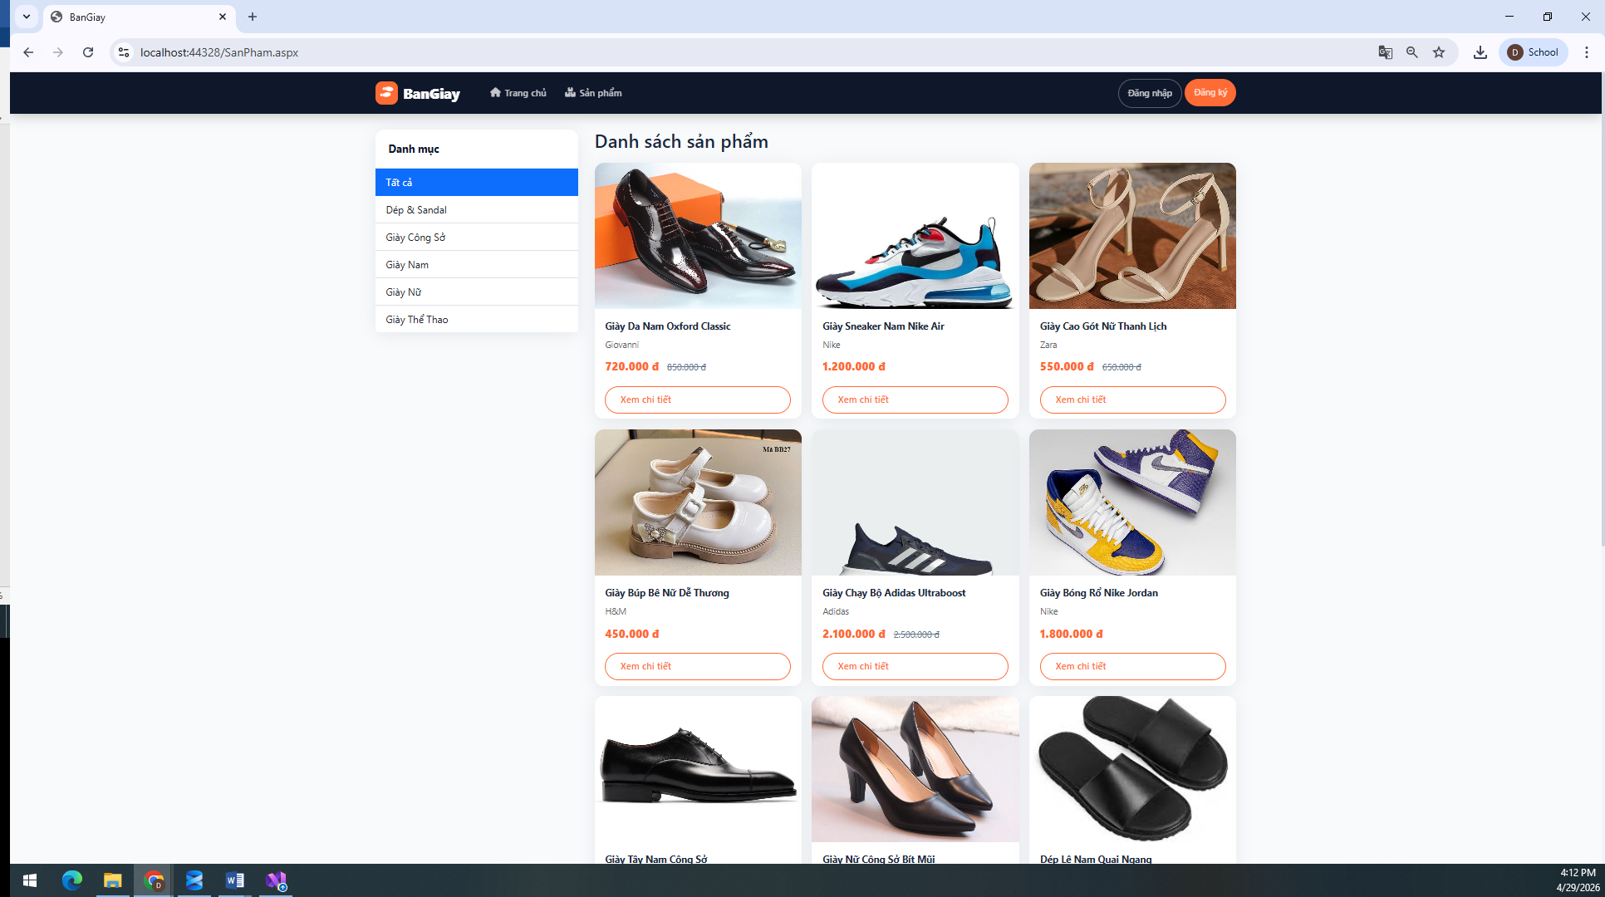
Hình 10: Giao diện trang sản phẩm

Khi bấm vào menu sản phẩm:
- Website hiển thị thông tin nội dung danh mục đã được cập nhật trong quản trị
- Thể hiện danh sách sản phẩm thuộc danh mục đã chọn, khách hàng có thể xem thông tin tên sản phẩm, giá sản phẩm.
- Nút xem chi tiết sẽ hiển thị chi tiết hơn về thông tin của sản phẩm giày

3.1.4. Giao diện trang đăng nhập tài khoản
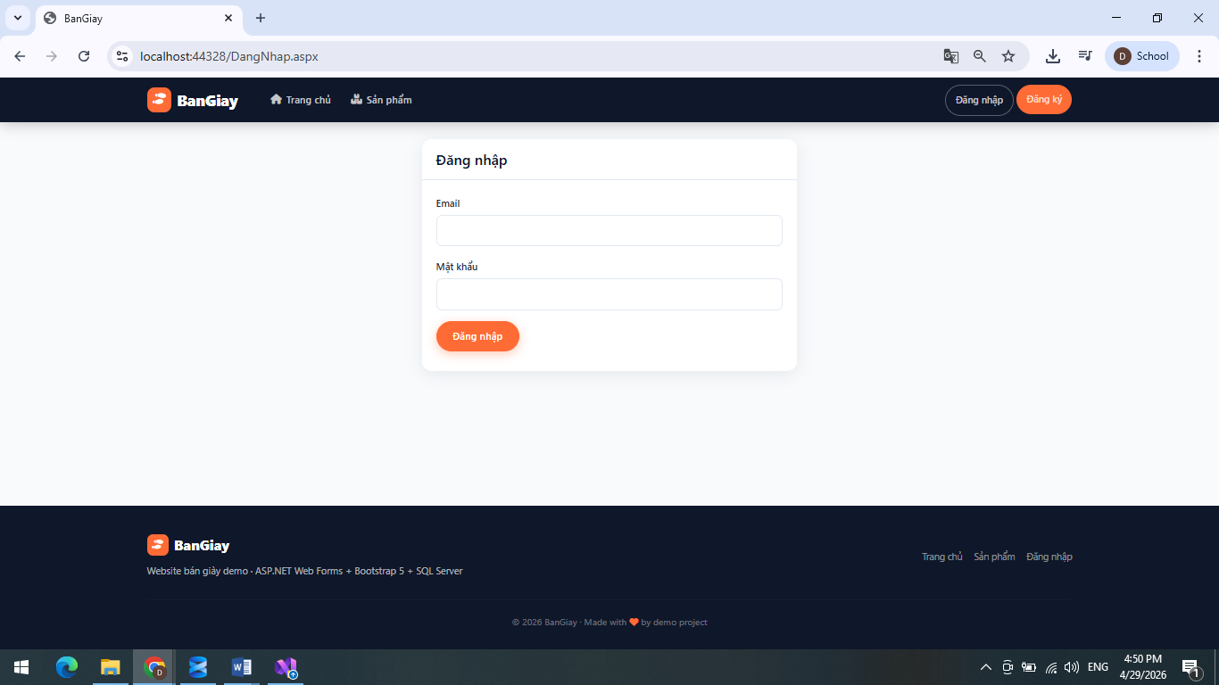
Hình 11: Giao diện trang đăng nhập tài khoản
Khách hàng có thể đăng nhập bằng tài khoản đã đăng ký trước đó. Nếu khách hàng chưa có tào khoản thì bấm vào nút đăng ký để đến trang đăng ký thành viên.

3.1.5. Giao diện trang đăng ký tài khoản
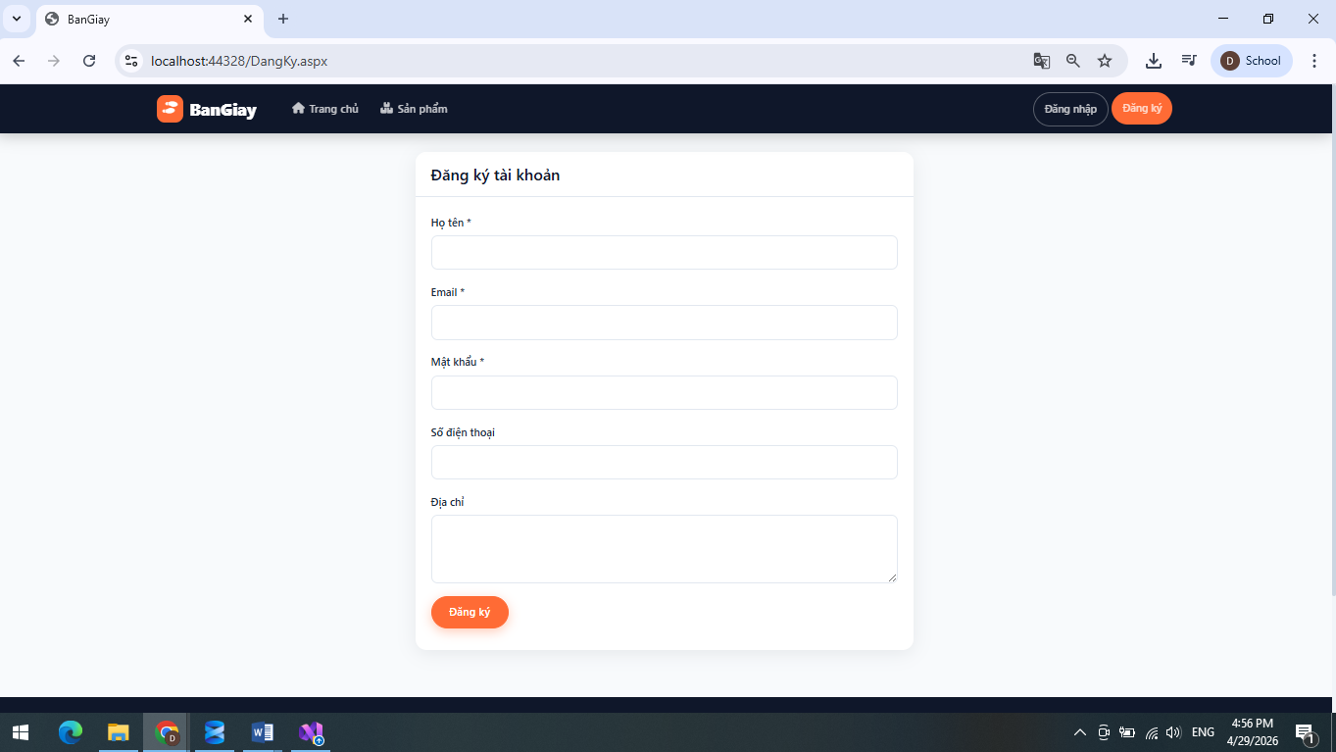
Hình 12: Giao diện trang đăng ký tài khoản
Website sẽ hiển thị thông tin nội dung trang đăng ký đã được cập nhật trong quản trị: Khách hàng điền thông tin vào form rồi bấm nút đăng ký để trở thành khách hàng thân thuộc của hệ thống.

3.1.6. Giao diện trang xem chi tiết sản phẩm
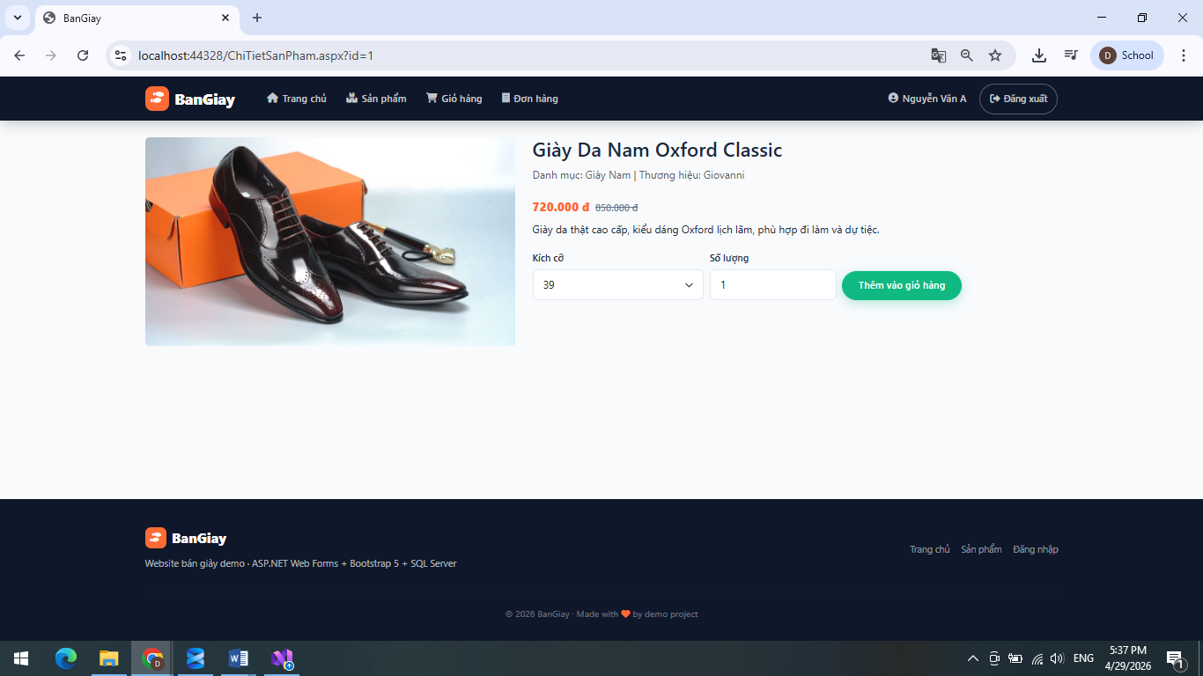
Hình 13: Giao diện trang xem chi tiết sản phẩm
Khi bấm vào nút "Xem chi tiết" của một sản phẩm:
- Website sẽ hiển thị đầy đủ hình ảnh, tên sản phẩm, thương hiệu, giá bán và đoạn mô tả chi tiết của mẫu giày đó.
- Khách hàng có thể lựa chọn kích cỡ (size) và nhập số lượng sản phẩm muốn mua.
- Nút "Thêm vào giỏ hàng" cho phép khách hàng lưu sản phẩm vừa chọn vào giỏ để tiếp tục mua sắm hoặc đi đến bước thanh toán.

3.1.7. Giao diện trang giỏ hàng
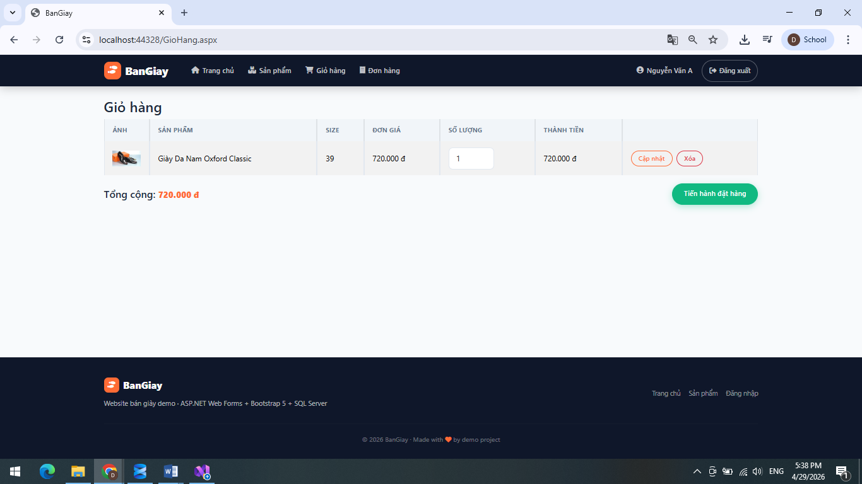
Hình 14: Giao diện trang giỏ hàng
Website sẽ hiển thị thông tin nội dung trang giỏ hàng đã được cập nhật trong quản trị:
- Thể hiện danh sách sản phẩm mà khách hàng đã chọn đặt mua trước đó: Tên sản phẩm, giá sản phẩm, số lượng, thành tiền.
- Trong form có ô nhập số lượng rồi cập nhật lại hoặc xóa sản phẩm khỏi giỏ hàng.
- Khách hàng có thể bấm vào nút tiến hành đặt hàng để chuyển sang trang xác nhận đơn hàng.

3.1.8. Giao diện trang xác nhận đơn hàng
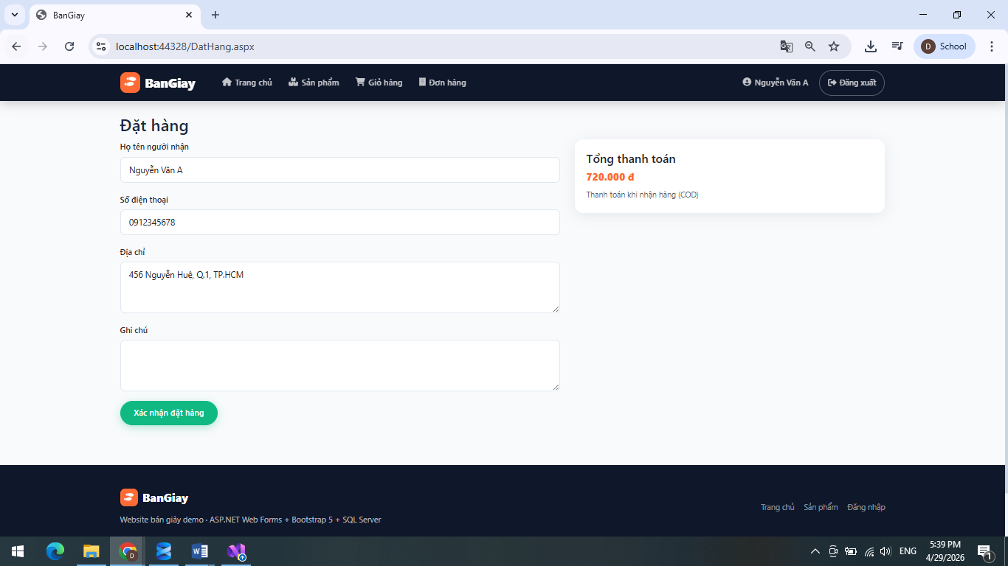
Hình 15: Giao diện trang xác nhận đơn hàng
Website sẽ hiển thị thông tin nội dung trang đặt hàng đã được cập nhật trong quản trị:
- Khách hàng có thể xem thông tin những sản phẩm đã thêm vào giỏ hàng
- Khách hàng điền thông tin nhận hàng rồi bấm nút đặt hàng để xác nhận đơn hàng trên hệ thống.
- Nếu chưa đăng nhập thì hệ thống sẽ chuyển đến trang đăng nhập để khách hàng đăng nhập.

3.2. Quản trị hệ thống

3.2.1. Giao diện trang quản trị

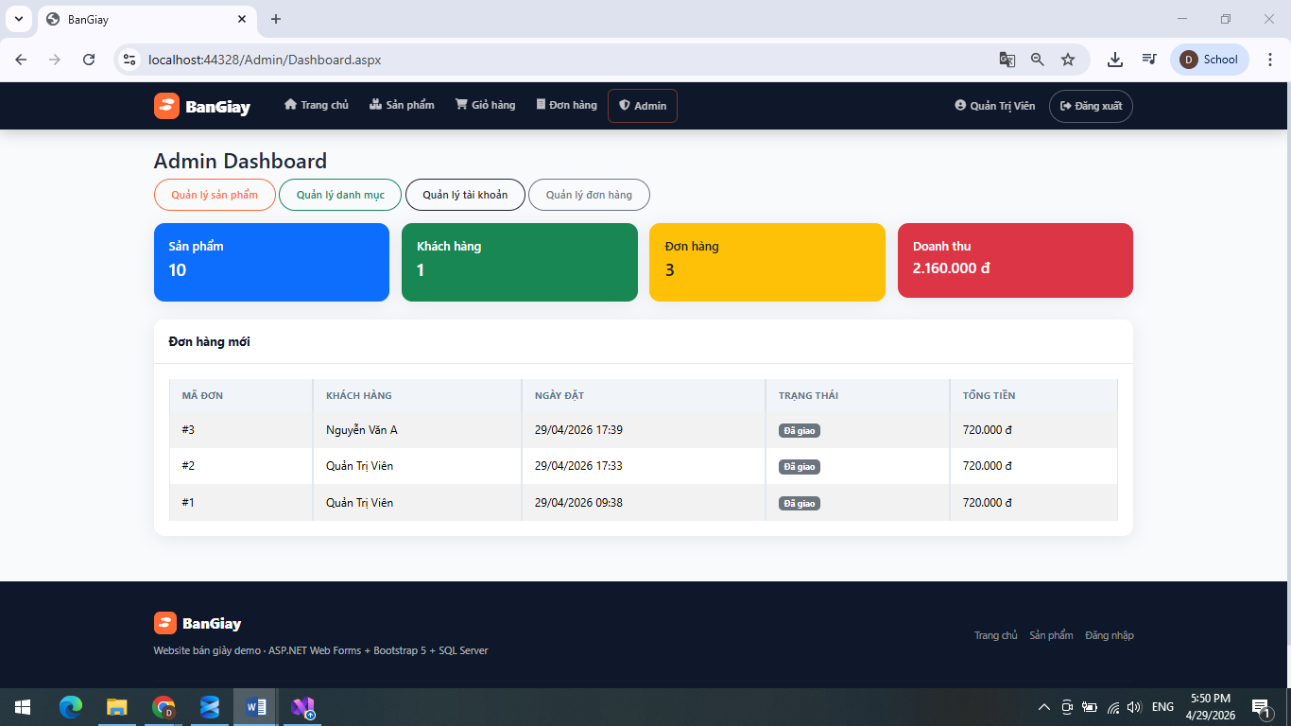
Hình 16: Giao diện trang quản trị
Trang chủ của quản trị web sẽ thống kê những thông tin cần thiết:
- Danh mục, Sản phẩm, khách hàng, đơn hàng, doanh thu
- Đơn hàng mới và thông tin khách hàng đã đặt đơn, ngày đặt, trạng thái của đơn hàng và tổng tiền.

3.2.2. Giao diện trang quản lý sản phẩm

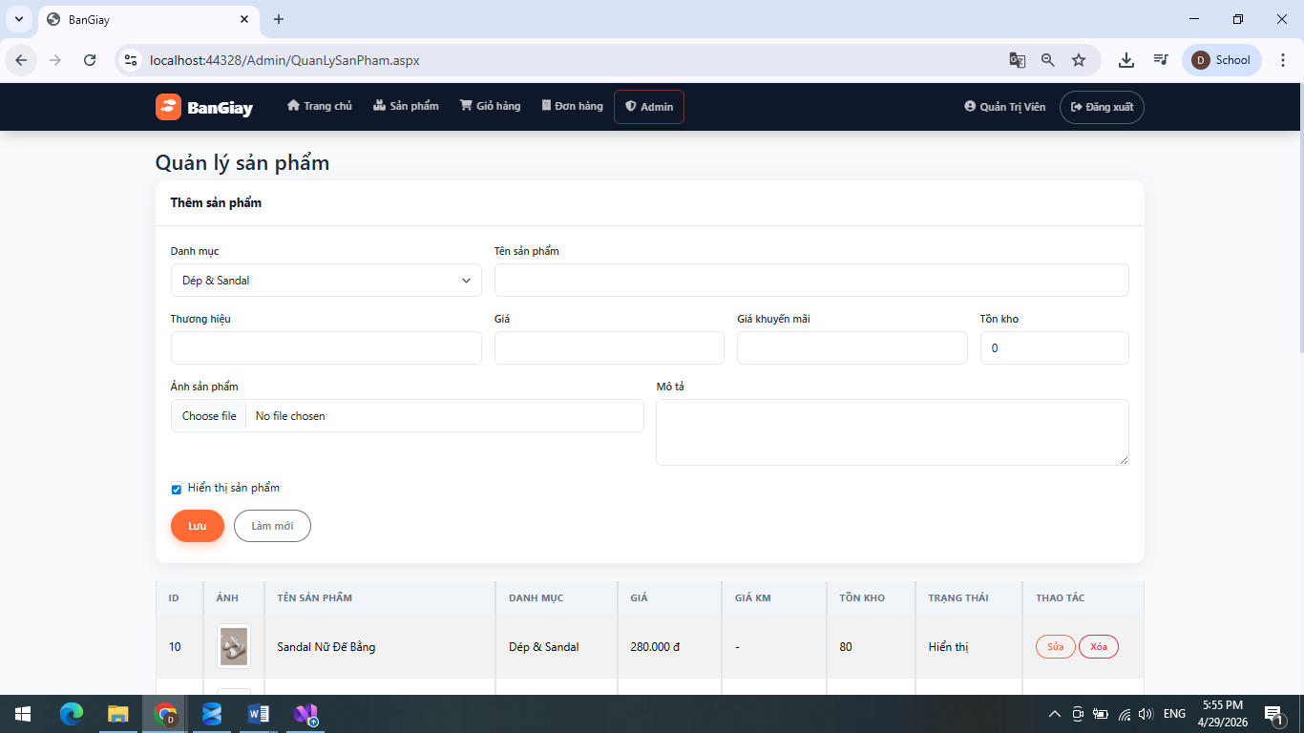
Hình 17: Giao diện trang quản lý sản phẩm
Quản trị viên có thể quản lý danh mục sản phẩm:
- Thể hiện danh sách các sản phẩm đã nhập
- Thêm mới thông tin sản phẩm: Danh mục, tên sản phẩm, hình ảnh, giá bán, mô tả sản phẩm, số thứ tự sắp xếp
- Cập nhật thông tin sản phẩm đã nhập trước đó hoặc xóa sản phẩm.

3.2.3. Giao diện trang quản lý danh mục
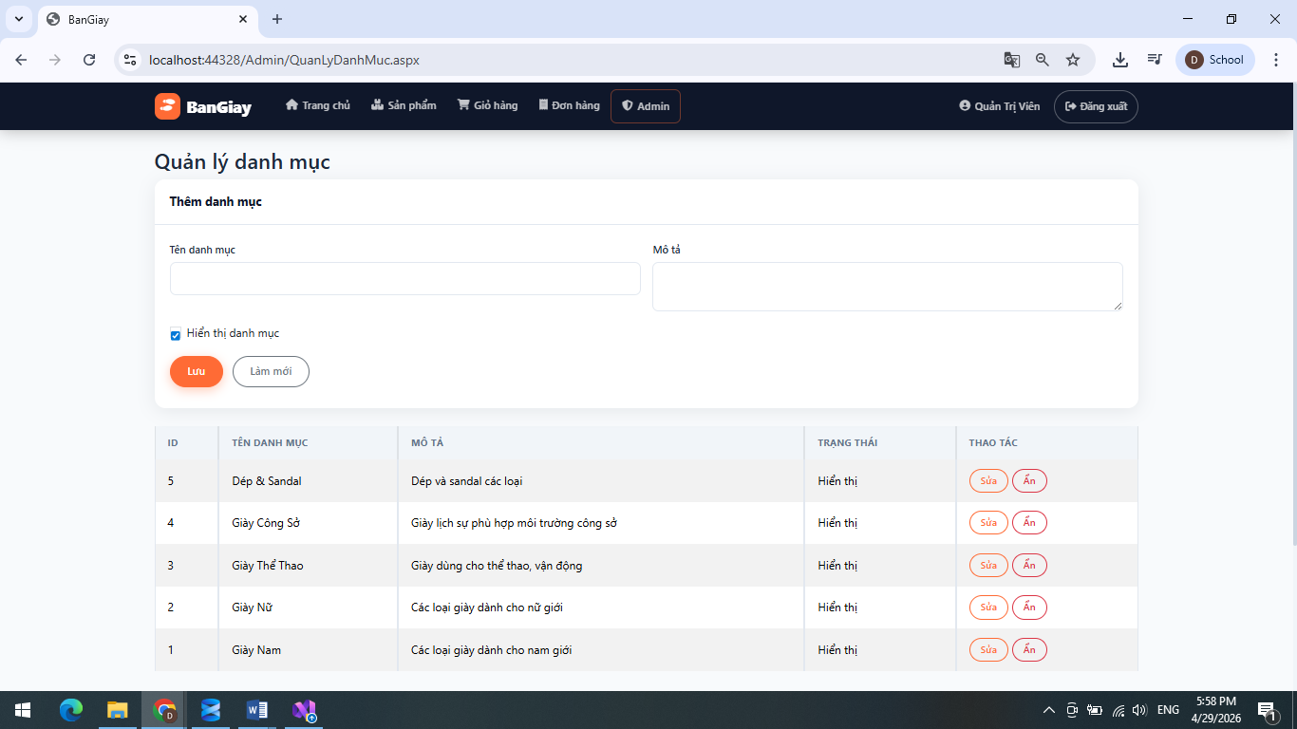
Hình 18: : Giao diện trang quản lý danh mục
Quản trị viên có thể quản lý danh mục sản phẩm:
- Thể hiện danh sách các danh mục đã nhập
- Thêm mới danh mục sản phẩm (nút Lưu)
- Cập nhật thông tin danh mục đã nhập trước đó (nút Sửa)
- Xóa danh mục sản phẩm (nút Xóa)

3.2.4. Giao diện trang quản lý tài khoản
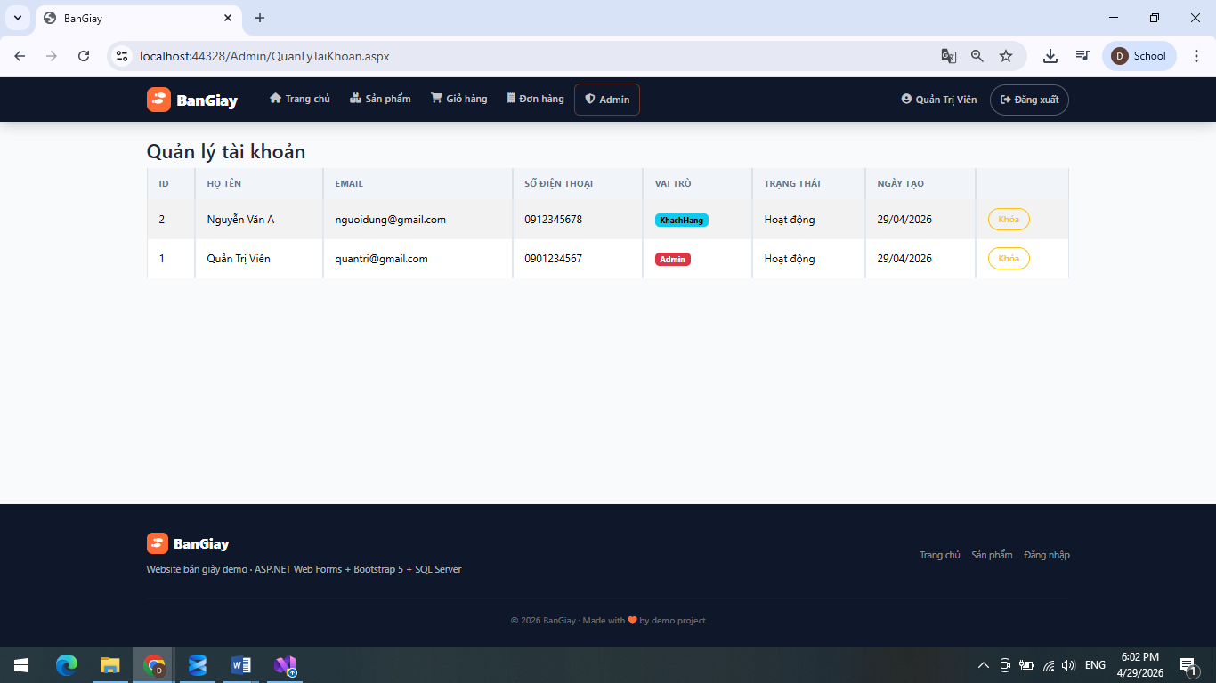
Hình 19: Giao diện trang quản lý tài khoản
Giao diện này sẽ hiển thị tài khoản khách đăng ký và tài khoản của quản trị viên.
3.2.3. Giao diện trang quản lý đơn hàng

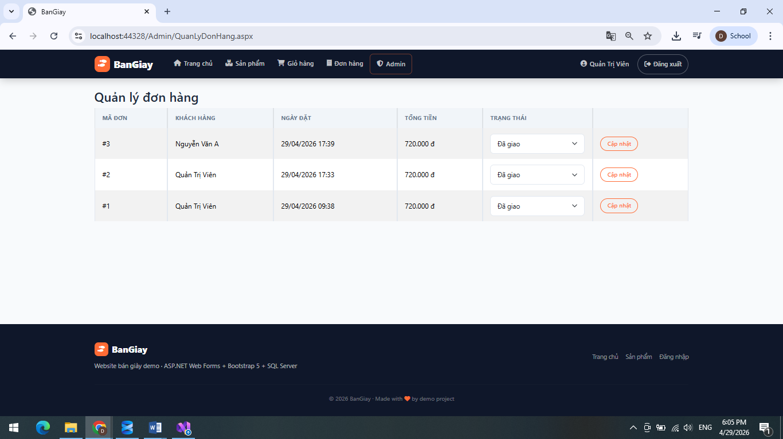
Hình 20: Giao diện trang quản lý đơn hàng
Trang quản trị dành riêng cho Admin để theo dõi và xử lý giao dịch:
- Hiển thị danh sách tổng hợp toàn bộ các đơn hàng mà khách hàng đã đặt (bao gồm mã đơn, tên khách, ngày đặt và tổng tiền).
- Cho phép quản trị viên theo dõi tiến trình và thay đổi trạng thái đơn hàng (ví dụ: Chờ duyệt, Đã giao...) thông qua menu thả xuống.
- Tích hợp nút chức năng "Cập nhật" để lưu lại trạng thái xử lý mới nhất, hoặc thực hiện việc duyệt/xóa đơn hàng khi cần thiết.

CHƯƠNG 4: KẾT LUẬN VÀ HƯỚNG PHÁT TRIỂN

4.1. Kết quả đạt được của đề tài
- Về cơ bản, website đã hoàn thành các chức năng và yêu cầu đặt ra.
- Giao diện website thân thiện với người dùng, có thể chạy được trên những thiết bị di động, từ điện thoại đến máy tính bảng và Laptop/PC.
- Các chức năng quản lý dễ sử dụng, có công cụ cập nhật nội dung thuận tiện.
- Qua đề tài này, cá nhân đã thu được những kiến thức cơ bản về ASP.Net, ngôn ngữ lập trình C#, cách thiết kế một trang web.
- Sử dụng thành thạo hơn các công cụ Microsoft Visual Studio 2026
- Nâng cao khả năng làm việc làm việc độc lập.
- Đã vận dụng được lý thuyết các môn học vào đề tài: Phân tích thiết kế hệ thống thông tin, công nghệ phần mềm, hệ quản trị cơ sở dữ liệu, đồ họa ứng dụng. Có cơ hội để vận dụng kiến thức lý thuyết trong nhà trường áp dụng vào thực tiễn.
- Nâng cao thức về quy trình phát triển website, phần mềm, phân tích thiết kế.

4.2. Những tồn tại hạn chế của đề tài
- Chưa có chức năng thanh toán trực tuyến, liên kết với các kênh giao hàng, chưa tích hợp được Chat trực tuyến vào website.

4.3. Hướng phát triển của đề tài
- Hoàn thiện và mở rộng thêm các chức năng của hệ thống nhiều hơn như: Phân cấp cho đại lý xử lý đơn hàng tốt hơn, thêm chức năng thanh toán trực tuyến, mở rộng hình thức giao hàng.
- Báo cáo, thống kê nâng cao.
- Tích hợp chát trực tuyến.
- Hoàn thiện tốt hơn về phần lập trình và ràng buộc dữ liệu
- Nâng cấp và phát triển một trang tích hợp bán hàng trực tuyến dồng bộ với hệ thống quản lý bán hàng.
- Nâng cao kỹ thuật lập trình và hoàn chỉnh các thành phần còn thiếu của đề tài theo hướng chuyên nghiệp, chạy thử, kiểm lỗi và có khả năng ứng dụng thực tế.

DANH MỤC TÀI LIỆU THAM KHẢO

[1] Tài liệu học tập môn học chuyên đề ASP.NET.
[2] FPT Shop, "ASP.NET là gì?", nguồn: https://fptshop.com.vn.
[3] Meera Academy, Web Development Library, nguồn: https://meeraacademy.com. [4] FPT Aptech, "Tìm hiểu về HTML5", nguồn: https://aptech.fpt.edu.vn.
[5] CodeGym Blog, "C# là gì? Ngôn ngữ lập trình C#", nguồn: https://codegym.vn.
[6] Mắt Bão Wiki, "JavaScript và ngôn ngữ của tương lai", nguồn: https://wiki.matbao.net.
[7] Thiết kế Web AIO, "Kiến thức về ASP.NET", nguồn: https://thietkewebaio.com. [8] HowKTeam, "Khóa học lập trình C# căn bản", nguồn: https://howkteam.vn.
[9] Tài liệu bài giảng môn học hệ quản trị cơ sở dữ liệu.
[10] Mắt Bão Wiki, "Bootstrap là gì? Hướng dẫn thiết kế Web chuẩn Responsive", nguồn: https://wiki.matbao.net.
[11] Mắt Bão Wiki, "Tổng quan về thư viện jQuery", nguồn: https://wiki.matbao.net. [12] CKEditor Documentation, "File management with CKFinder", nguồn: https://ckeditor.com.
[13] Tài liệu môn học đồ họa ứng dụng (Photoshop).

